סיכום הרצאה – נוירו אסתטיקה – המוח ואומנות – עמית אברון
"נוירו-אסתטיקה" הוא תחום צעיר בן פחות מ 20 שנה. (סמיר זקי – UCL לונדון)
ההיסטוריה של האומנות: כלי נגינה, תכשיטים וציורי מערות מלפני 25-40 אלף שנה, מעידים על חשיבות האסתטיקה בחיי האדם הקדמון . ביוון הקלאסית (אפלטון, אריסטו, פיתגוראס) ניסו להבין את העקרונות שעומדים מאחורי יופי – בין אם מוזיקלי, אנושי או ארכיטקטוני.
אסתטיקה היא לא רק "אומנות גבוהה" אלא מתבטאת בהחלטות יום יומיות : אופנה, קולינריה, עיצוב הבית, קוסמטיקה וטיפוח ואפילו בחירת פירות וירקות בשוק.
שיטת המחקר בנוירו-אסתטיקה : הנבדק בניסוי חווה יצירת אומנות (מוזיקה, ציור, קטע מחול, פרצוף, ארכיטקטורה) בתוך סורק מוח (fMRI, EEG) ומדרג את תחושתו הסובייקטיבית אודות היצירה (אוהב-שונא, נלהב-אדיש וכו') . ניסיון למצוא את תגובת היופי ו - "איזור היופי" במוח.
האתגרים: 1 טעמים שונים בין אנשים ובין תרבויות ("על טעם ועל ריח..") , 2 אי אפשר להכניס אמצעי הדמיה מוחית למוזיאון או אולם הופעות. 3 סוגי אומנות שונים מפעילים איזורי מוח שונים.
האונה המצחית האמצעית (orbito-frontal cortex) איזור שפעיל בעת החלטות על יופי-כיעור: בכל סוגי האומנות (מוזיקה, ציור) וגם בהחלטה על יופי משוואה מתימטית או ארכיטקטורה ואפילו בטעימת יין. ככל שהיצירה נשפטת כיפה יותר בידי הנבדק, כך האונה המצחית האמצעית פעילה יותר.
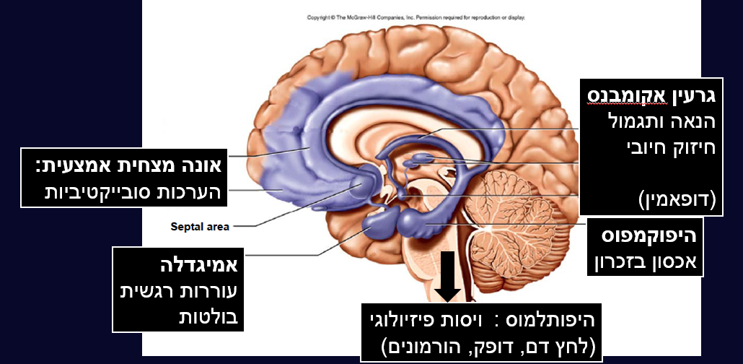
החוויה האומנותית כוללת הפעלה של איזורי הערכה סובייקטיבית (אונה מצחית אמצעית) , רגשות עזים (אמיגדלה- איזור הבולטות\עוררות ) , הפעלה גופנית (היפותלמוס: צמרמורת, תחושת התפעמות ) ,חריטה של החוויה בזכרון (היפוקמפוס) , ורצון לחזור על החוויה – חיזוק חיובי .(גרעין אקומבנס- באמצעות הכימיקל דופאמין – כימיקל ה "עוד!" )
בעת חווית סלידה אסתטית מופעלת האמיגדלה (רגשות עזים, לרוב שליליים) ואיזורים מוטוריים (רצון להתרחק פיזית) "תגובת הכיעור במוח".
דופאמין: המופרש בעומק המוח (גרעין האקומבנס – הנאה, תגמול וציפייה לתגמול עתידי), כימיקל עיקרי ביצירת תגובת העונג האסתטית.. הדופאמין פועל ב 2 חלונות זמן – בעת בניית מתח וציפייה וגם בעת פתרון + הרפיה
ניסוי שבו הועלתה\הורדה באמצעות תרופות רמת הדופאמין – גרם להגברה\הקטנה ההנאה ממוזיקה ושינוי בנכונות לשלם כסף עבור הקטע שהנבדקים שמעו.
חשיבות ציר הזמן והעלילה: הפרה של תבניות ושיגרה (לדוגמא ביצירה מוזיקלית, בדרמה או במופע קומי) יוצרת מתח וציפייה, וכאשר המתח משתחרר או האי-וודאות הופכת לוודאות => תחושה אסתטית ושחרור דופאמין מאיזור התגמול והעונג.
יופי אנושי = פרצופים: פרצופים אנושיים פרופורציוניים סימטריים וממוצעים נתפסים כיפים יותר. ההסבר של דארווין- ברירה מינית: פרצוף סימטרי ללא חריגות מעיד על גנטיקה טובה ועל כך שהאדם לא נושא פגם גנטי או מחלה.
יופי מקרין על תכונות אישיות אחרות = "אפקט ההילה". אנשים יפים מקבלים יחס טוב יותר ומדורגים גבוה יותר במימדים פנימיים שלא רלוונטיים ליופי -כגון אינטליגנציה וחברותיות. הסטראוטיפ "יפה הוא טוב" נפוץ מאוד בתקשורת בסרטים ובתרבות (המכשפה הרעה היא גם מכוערת, הנסיכה הטובה היא גם יפה) . וכנראה גם מולד: תינוקות מסתכלים יותר על פרצופים סימטריים ויפים.
חשיבות הציפיות: ההקשר שבו נצרכת היצירה (לבד או עם קהל), זהות האומן (מקורי או חיקוי) או אודות המחיר של היצירה. או הכרטיס להופעה, משפיעים על החוויה הסובייקטיבית של עונג וגם על פעילות אזורי האסתטיקה במוח (מחקר חקייני אלביס – ה"מפורסם" מקבל ציון יותר טוב מה"אנונימי" למרות שהנבדקים שומעים בדיוק את אותו קטע מוזיקלי)
הערכת ציור של רמברנדט – מקורי או חיקוי.. תלויה במידע אודות הציור (מקורי או חיקוי) ולא בציור עצמו . הערכת טעם של יין זול בתגית מחיר יקרה – איזור העונג\הנאה (אונה מצחית אמצעית) פעילים יותר ובמשך יותר זמן, כאשר היין מותג במחיר יקר יחסית לזול.
ביקור פיזי בגלרייה עם ציורים (בהשוואה לצפייה באותן עבודות דרך מחשב) הביאה לירידה במדדי הסטרס – קורטיזול ופעילות מע' החיסון.

